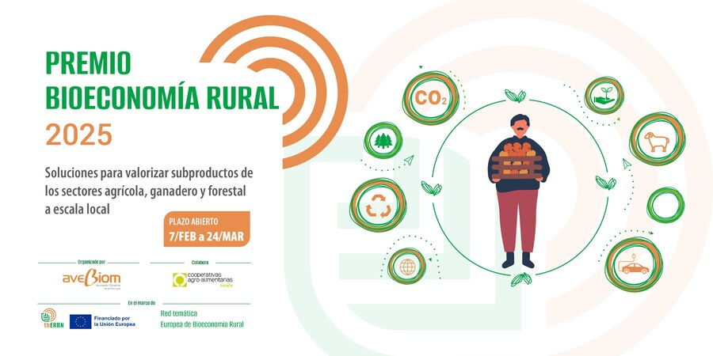

|  |
| --- |
| **AVISO**  Esta plantilla NO ES UN MEDIO para PARTICIPAR o enviar la candidatura.  AVEBIOM **facilita esta plantilla** a los interesados en participar en el premio Bioeconomía Rural 2025 **para poder trabajar más cómodamente** los contenidos, poder revisarlos o compartirlos con colaboradores.  Una vez preparado, **el representante de la candidatura debe rellenar los campos** en el formulario online (copiando desde la plantilla) **y enviar el** [**formulario online**](https://form.jotform.com/BIE/premio-bioeconoma-rural-2025)(que es el único medio para registrar la candidatura – [ver detalle en las BASES](https://www.avebiom.org/sites/default/files/2025-02/Bases-premio-BIOECONOMIA-RURAL-thERBN-2025.pdf)).  **El uso de la plantilla NO ES OBLIGATORIO**, **si bien es aconsejable** ya que permite refinar la propuesta mejor que rellenando directamente el formulario. |

**Datos de contacto del representante**

Prepare los datos de contacto para rellenar formulario:

* NombreApellidos de la persona de contacto
* Nombre de la empresa/organización
* Correo Electrónico
* Logo (prepare el logo si se trata de empresa u organización; es opcional)
* Teléfono

**Resumen Práctica Innovadora**

* Título (Máximo 100 caracteres0/100)

|  |
| --- |
| Puede escribir aqui |

* Resumen para web (Máx. 350 caracteres)

|  |
| --- |
| Puede escribir aqui |

* Imagen principal de la práctica innovadora (prepare una imagen que visualice la innovación, y que sirva para identificarla en la web y en el dossier).

**Descripción de la Práctica Innovadora**

* A qué sector es aplicable (deberá elegir uno de los siguientes: Agrícola / Ganadero /Agroalimentario /Forestal)
* Tipo de subproducto o residuo a los que la solución permite dar circularidad (Máx. 100 caracteres)

|  |
| --- |
| Puede escribir aqui |

* Indique estado de esta innovación (deberá seleccionar uno de los siguientes: Uso comercial / Comercial, con escasos usuarios / Un primer usuario ya lo utiliza / Piloto probado (pendiente primer adoptador) / En desarrollo / En proceso de I+D)
* Problema actual afrontado (Máx. 300 caracteres)

|  |
| --- |
| Puede escribir aqui |

* Descripción de la solución (Explicando el proceso, cómo funciona y qué consigue y su escala y replicabilidad, Máximo 500 caracteres)

|  |
| --- |
| Puede escribir aqui |

* Circularidad (Qué producto final se obtiene, y qué otros subproductos se generan. ¿Son estos utilizables?; Máximo 300 caracteres)

|  |
| --- |
| Puede escribir aqui |

* Viabilidad (Indicadores reales o estimados, por ej. porcentaje de ahorro, periodo de retorno de inversión, ganancias por venta de producto, etc.; Máximo 300 caracteres)

|  |
| --- |
| Puede escribir aqui |

* Quién puede adoptar esta solución (indicar el más adecuado) (deberá seleccionar uno de los siguientes: Individual (agricultor, ganadero….) / Micro empresa (menos 10 trabajadores) / Pequeña empresa (menos de 50 trabajadores) / Una cooperativa mediana / Una mediana empresa / Una gran empresa / Una entidad promotora)
* Imágenes adicionales (opcionalmente podrá adjuntar hasta 3 imágenes más. Téngalas preparadas, y asegúrese de que no superan el peso máximo de 3 Mbytes en total)
* Hasta 3 links a otros recursos como noticias o videos (si su práctica, solución, ya la ha publicado en algún medio como reistas, youtube, etc. Puede incluir hasta 3 links)

|  |
| --- |
| RECUERDE QUE UNA VEZ PREPARADA SU CANDIDATURA DEBE PRESENTARLA EN EL [formulario online](https://form.jotform.com/BIE/premio-bioeconoma-rural-2025) copiando los cuadros correspondientes. Y para finalizar pulsar el botón ENVIAR. |

